附件2

2021年第四季度全市公立医院与非公立医院满意度评分情况

举办  主体 | 门诊  满意率  (%) | 门诊  满意度  （分） | 住院  满意率  (%) | 住院  满意度  （分） | 总体  满意率  (%) | 总体  满意度  （分）
公立 | 93.9 | 88.15 | 95.5 | 88.17 | 95.0 | 88.16
非公立 | 89.2 | 83.69 | 92.1 | 84.69 | 90.0 | 84.19
全市 | 92.4 | 86.68 | 95.3 | 87.88 | 94.1 | 87.28

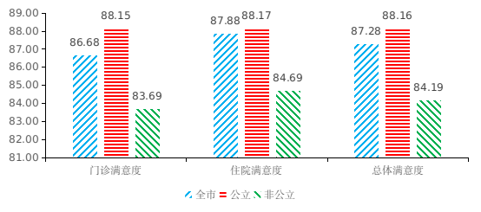
图1全市医院门诊与住院满意度评分情况
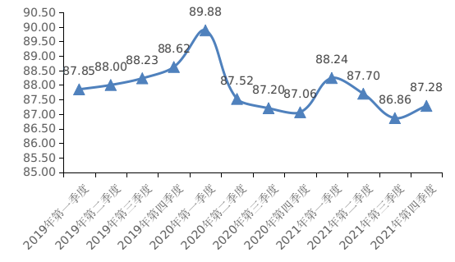
图2全市医院满意度评分情况

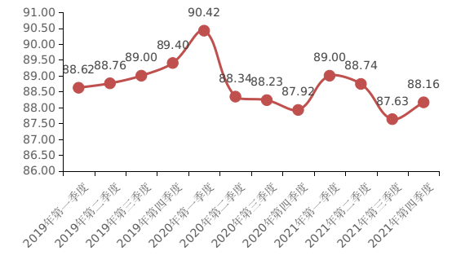
图3 公立医院满意度评分情况

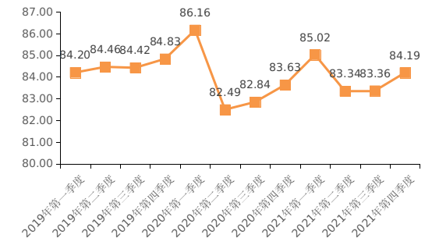
图4 非公立医院满意度评分情况

